**МИНИСТЕРСТВО НАУКИ И ВЫСШЕГО ОБРАЗОВАНИЯ РОССИЙСКОЙ ФЕДЕРАЦИИ**

**ФЕДЕРАЛЬНОЕ ГОСУДАРСТВЕННОЕ БЮДЖЕТНОЕ ОБРАЗОВАТЕЛЬНОЕ**

**УЧРЕЖДЕНИЕ ВЫСШЕГО ОБРАЗОВАНИЯ**

**«МОСКОВСКИЙ АВИАЦИОННЫЙ ИНСТИТУТ**

(национальный исследовательский университет)»

**Институт_____№ 3 «Системы управления, информатика и электроэнергетика»_____**

**Кафедра307«Цифровые технологии и информационные системы»_Группа_М30-412Б**

**Направление подготовки___09.03.02__«Информационные системы и технологии»__**

**Квалификация (степень)____________Бакалавр__________________________________**

|  |  |  |  |
| --- | --- | --- | --- |
| **отЧЕТ по**  **ПРЕДДИПЛОМНОЙ ПРАКТИКЕ** | | | |
|  | | | |
|  | | | |
|  | | | |
| Студент группы  М30-412Б-17 | «__»_______ 2021 г. | *_________________*  *(Столбунов Я. А.)* |
|  |  |  |
| Приняла ст. преподаватель | «__»_______2021 г. | *_________________*  *(Склеймин Ю.Б.)* |

Москва **.** 2021

**ОГЛАВЛЕНИЕ**

1. **Введение……………………………………………………………3**
2. **Анализ предметной области…………...………………..4**
3. **Разработка функциональных требований к CRM-системе ……………………………………………...…………….6**
4. **Разработка структуры БД…………………..……………….7**
5. **Разработка дизайн-макета интерфейса системы…………………………………………………..………..8**
6. **Создание программного обеспечения на языке Python……………………………………………………………….9**
7. **Тестирование…………………………………………………..14**
8. **Вывод……………………………………………………………….16**

**ВВЕДЕНИЕ**

В настоящее время во всех сферах жизни широкое распространение получили системы управления взаимоотношениями клиента с организацией, так называемые системы CRM.

По сути, они представляют собой прикладное программное обеспечение для автоматизации избранной стратегии взаимодействия с клиентами.

Термин «клиент» в этих системах может принимать самую широкую трактовку, учитывающую сферу использования этих систем. Независимо от области применения системы CRM, понятие «клиент» является центральным в её создании и применении.

К числу основных преимуществ систем CRM следует отнеси:

1. Возможность организации широкомасштабной клиентской базы

с сегментацией по различным параметрам, не допускающей дублирование данных.

2. Автоматизацию работы персонала с клиентами, исключающую ошибки.

3. Реализацию унифицированной постановки задач сотрудникам

с персональным распределением и контролем их выполнения.

4. Организацию управления взаимодействием с клиентом на конечном этапе – например, на этапе продаж.

5. Обязательное включение в структуру CRM многовекторной базы (баз)

данных, обеспечивающей мониторинг процессов взаимодействия с клиентом и их аналитический анализ.

**Объектом** исследования является процесс взаимодействия оператора с клиентом по средствам CRM-системы.

**Предметом** исследования представленной является CRM-система.

**Целью** работы является разработка программного обеспечения,

реализующего стратегию CRM.

**АНАЛИЗ ПРЕДМЕТНОЙ ОБЛАСТИ**

CRM-стратегия – это представление компании о том, как работать с существующими клиентами и привлекать новых, принимая во внимание факт, что клиент является центральным элементом бизнеса. В частном виде это инструкция, которая объясняет, что и как должна делать CRM-система в рамках бизнеса.

Для реализации вышеизложенных принципов CRM, используется специально программное обеспечение. CRM-система отвечает всем потребностям бизнеса за счёт продуманности и простоты использования.

Для успешного решения поставленных бизнесом задач в CRM-системе предусмотрены различные механизмы и алгоритмы:

1. Важнейшим элементом системы являются «воронки продаж». Воронка продаж — маркетинговая модель, описывающая предполагаемое «путешествие» нынешнего или будущего клиента от первого знакомства с предложением или товаром до реальной покупки.
2. Сводная таблица клиентов бизнеса, позволяющая в любой момент времени получать полную информацию о состоянии клиентской базы компании.
3. Декомпозиция задач менеджеров по сделкам и клиентам, реализующая их удобное представление для оператора.
4. Гибкая ролевая модель сотрудников, обеспечивающая раздельный доступ к действиям с данными в зависимости от обязанностей сотрудника (оператора) в рамках его должностных обязанностей.
5. Аналитическая составляющая, благодаря которой руководство может оперативно оценить и скорректировать бизнес-модель.
6. Бесшовное «движение» клиента вдоль воронки продаж, что позволяет операторам (менеджерам) эффективнее осуществлять свою профессиональную деятельность.

Достоинства и недостатки популярных CRM-систем представлены в таблице 1.1.

Таблица 1.1. Сравнение багтрекеров

|  |  |  |  |
| --- | --- | --- | --- |
|  | amoCRM | Битрикс24 | Salesforce |
| Открытый исходный код | **˗** | **-** | **˗** |
| Бесплатное использование | **-** | **˗** | **˗** |
| Интуитивно понятный интерфейс | **+** | **-** | **-** |
| Формирование отчетов | **+** | **+** | **+** |
| Возможность кастомизации | **-** | **-** | **+** |

Преимуществами разрабатываемого программного обеспечения, по сравнению с вышеперечисленными будут является:

- открытый исходный код (что предоставляет возможность изменения, доработки и улучшения непосредственно для нужд отдельных компаний);

- интуитивно понятный интерфейс, который позволяет не загромождать дополнительными функциями работу системы;

- возможность формировать отчеты в формате .xlsx;

- открытый доступ к базе данных.

- локальная установка системы внутри компании.

**Разработка функциональных требований к системе отслеживания ошибок**

Вход в систему могут иметь только зарегистрированные пользователи, прошедшие идентификацию по логину и паролю, которые, в свою очередь, задаются при первом входе в систему в процессе регистрации. Роли и права пользователей определяются на этапе конфигурирования и установки, учитывая пожелания заказчика. Такой принцип работы системы позволяет каждому пользователю иметь доступ к тем элементам системы, которые определены в рамках его должностных обязанностей в компании. Система реализует простой способ удаления, изменения и создания новых операторов (сотрудников).

Перед определением функциональных требований, целесообразно ввести понятие CRUD- создание (create), чтение (read), модификация (update), удаление (delete). Данному принципу должны соответствовать все сущности в системе. Это позволит гибко управлять CRM в любом сценарии использования. Разрабатываемая система, предполагает реализацию следующих основных функциональных возможностей:

– Цикл работы с клиентом (CRUD);

– Удобная, визуальная реализация «воронки продаж»;

– Гибкий способ декомпозиции задач по каждому клиенту (CRUD);

– Поддержка гибкой аналитики на этапе внедрения и использования.

**Разработка структуры БД**

Схема «сущность-связь» (также ERD или ER-диаграмма) — это разновидность блок-схемы, где показано, как разные «сущности» (люди, объекты, концепции и так далее) связаны между собой внутри системы. ER-диаграмма представлена на рисунке 1.

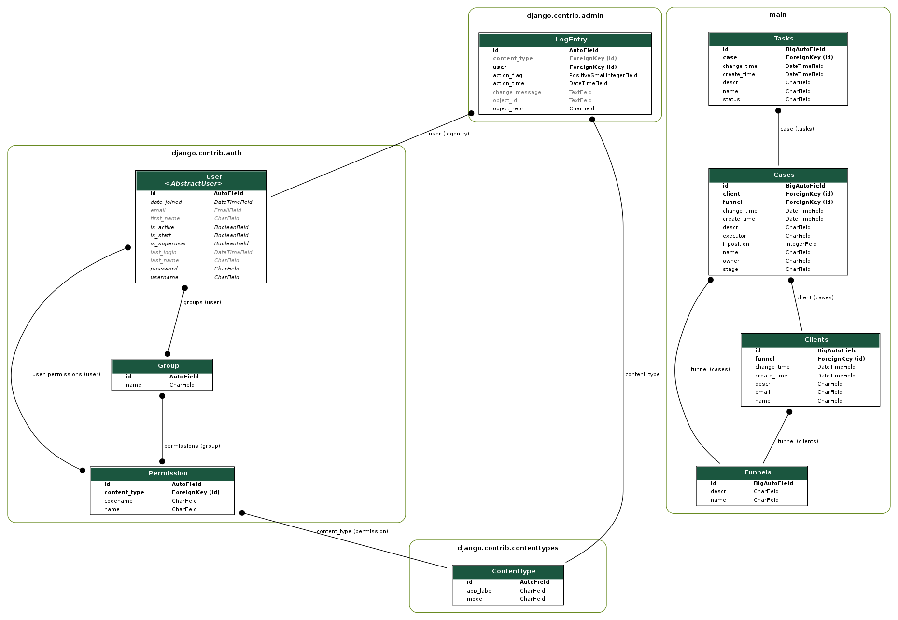

Рисунок 1 - ER-диаграмма

**Разработка дизайн-макета интерфейса системы**

Сначала был разработан дизайн-макет будущего веб-портала с использованием библиотеки шаблонов CSS – Bootstrap. В качестве примера использовалась базовая панель администратора с фиксированной боковой панелью и навигационной панелью.

Возможная реализация основных функциональных возможностей системы представлена на рисунке 2 в виде структурной схемы.

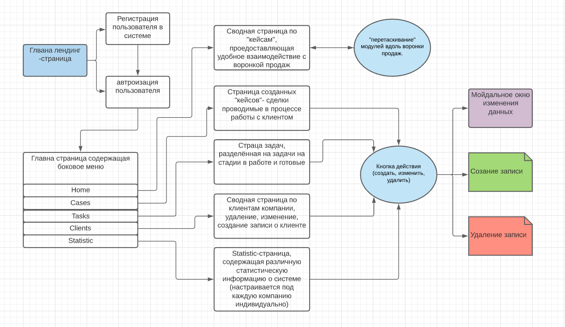

Рисунок 2 - Структурная схема

Таким образом, для реализации системы с представленной выше структурой и используя фреймворк Django, необходимо создать следующий проект (рис.3).

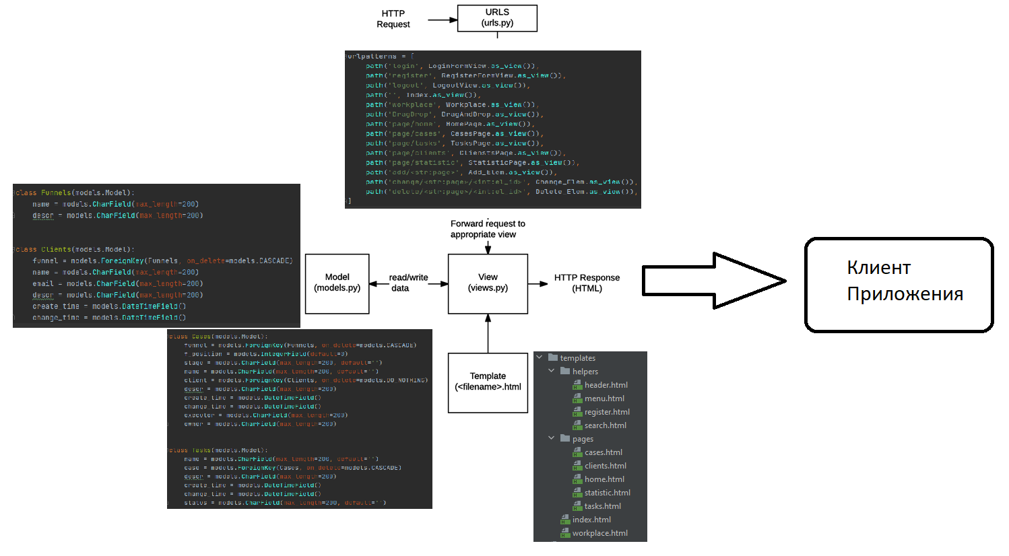

Рисунок 3 - Схема проекта

**Создание программного обеспечения**

Для упрощения представления модулей будем использовать связь представления в коде Python и отображения страницы в коде и браузере.

*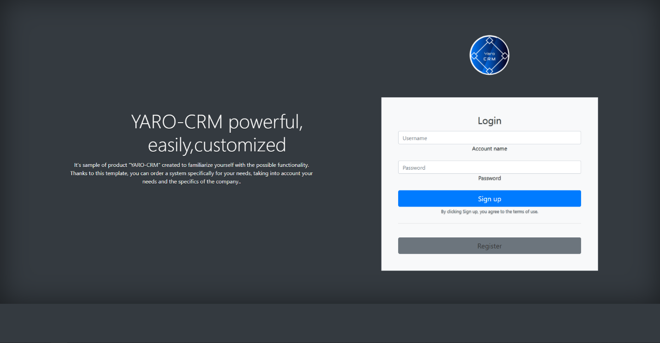Главная (первичная) страница.*

Рисунок 4 «Главная страница»

Функции данной страницы и её представление в коде было описано в пункте 2.2.4. Стоит добавить внешний вид регистрационной формы:

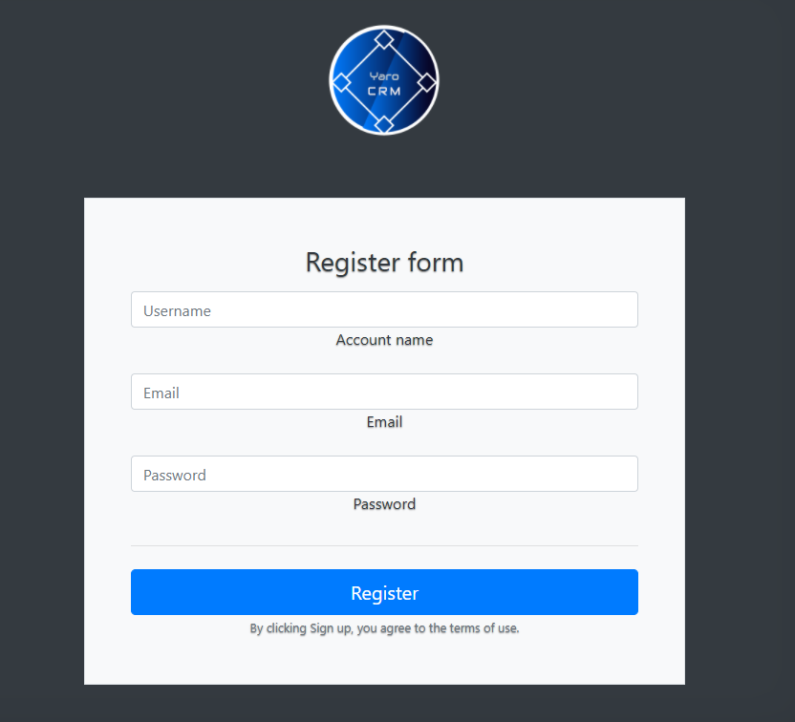

Рисунок 5 «Форма регистрации»

*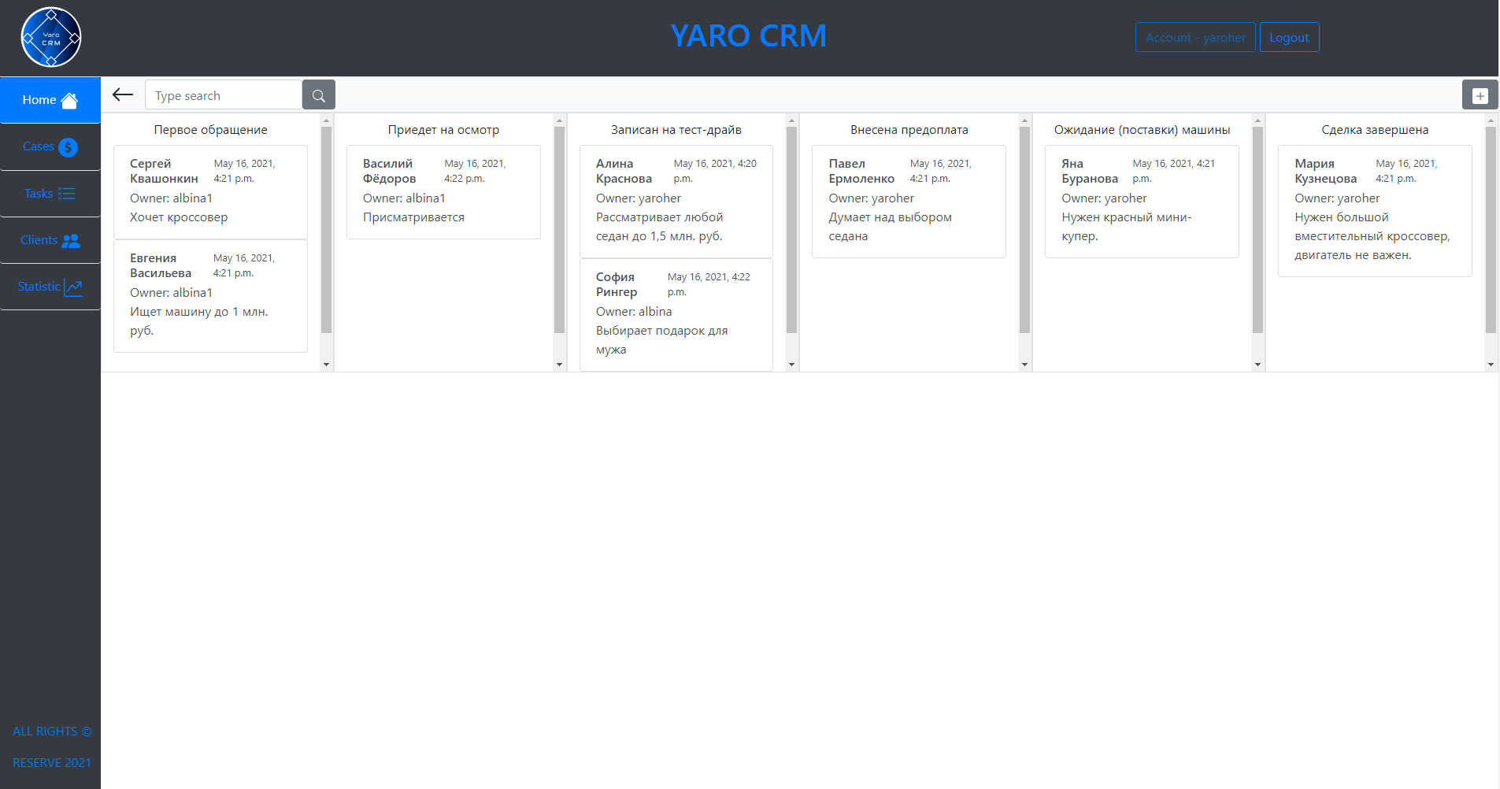Домашняя страница (представление воронки продаж)*

Рисунок 6«Рабочая панель»

Данная страница представляет из себя несколько блоков, подлежащих логике перетягивания, что даёт пользователю (оператору) возможность быстро изменить местонахождение «кейса» в воронке продаж.

Воронка, в свою очередь, представляет из себя совокупность состояний в которых может находится клиент в процессе проведения с ним сделки.

Механизм перетягивания представлен на рисунке 2.2.6.4.

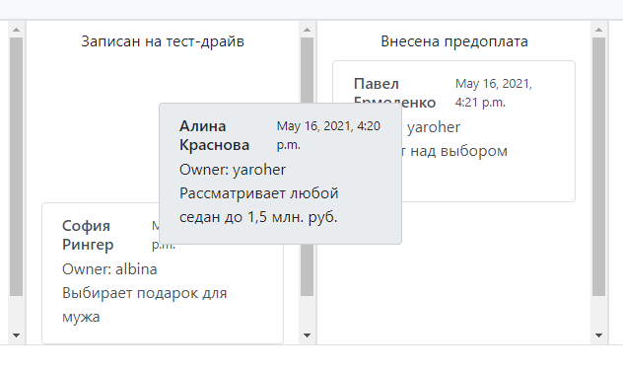

Рисунок 7 «Перетягивание элемента»

Данная возможность реализована на языке javascript (jquery) и представлена следующей логикой:

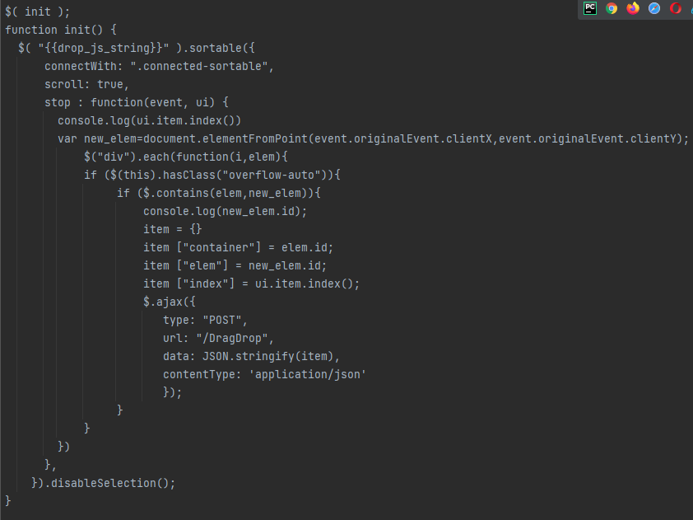

Рисунок 8 «Drag and drop jquery»

Общее название данного механизма Drag and drop (перемещай и отпускай).

Для обработки событий при перетягивании элементов и запоминании их положений реализован код на Python, записывающий нынешнее состояние объекта на главной рабочей доске.

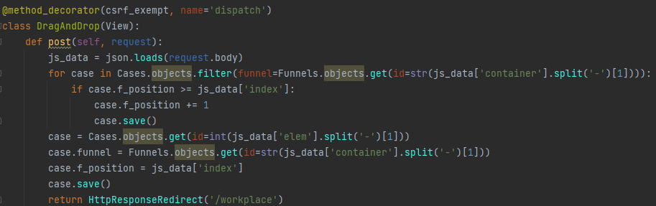

Рисунок 9 «Drag and drop Python»

*«Кейсы» - сущность представляющая действие с клиентом*

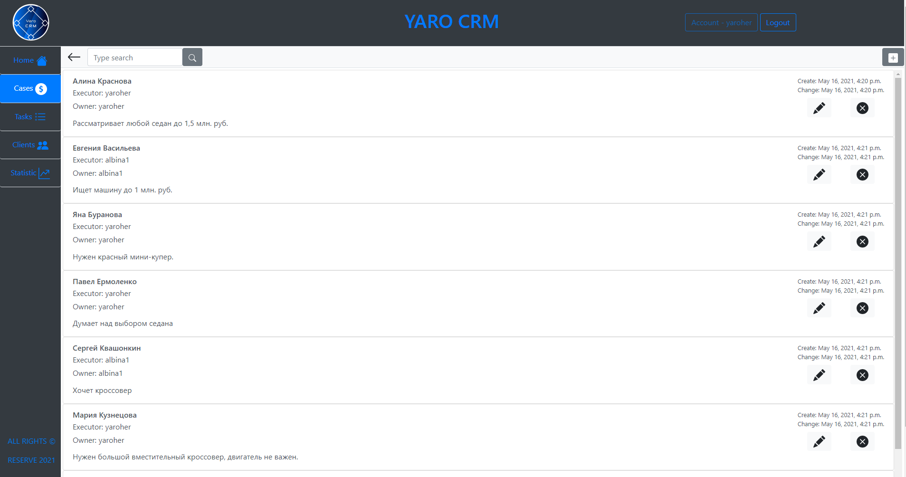

Рисунок 10 «страница кейсы»

На данной странице отображены все «кейсы» - случаи взаимодействия с клиентом, реализована функциональность

удаления 

изменения 

и добавления  записей о кейсах.

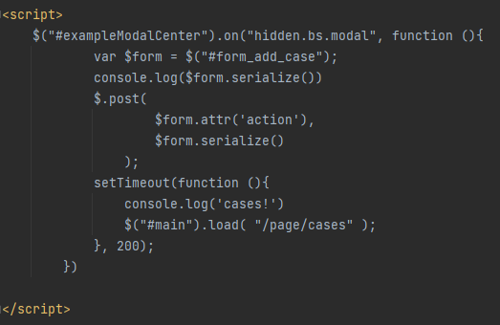Для работы с данной функциональностью созданы так называемые «модальные окна»-  это окно, которое блокирует работу пользователя с родительским приложением до тех пор, пока его не закроют.

Код на языке javascript (jquery), предоставляющий данную возможность.

Рисунок 11 «модальное окно»

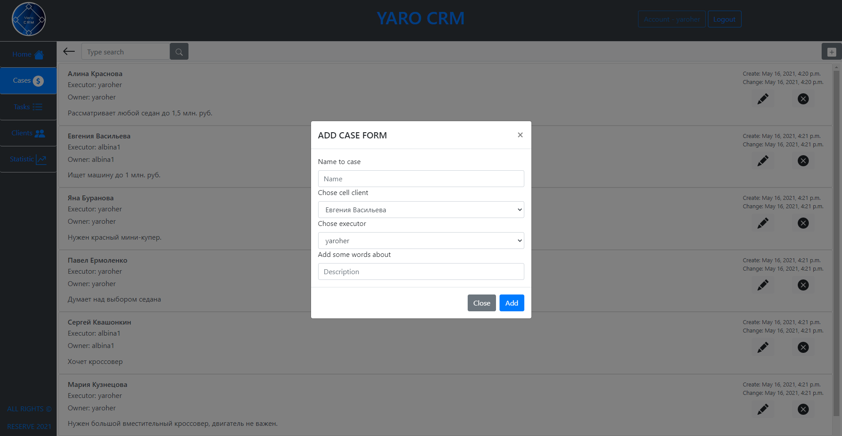

Рисунок 12 «Модальное окно добавления кейса»

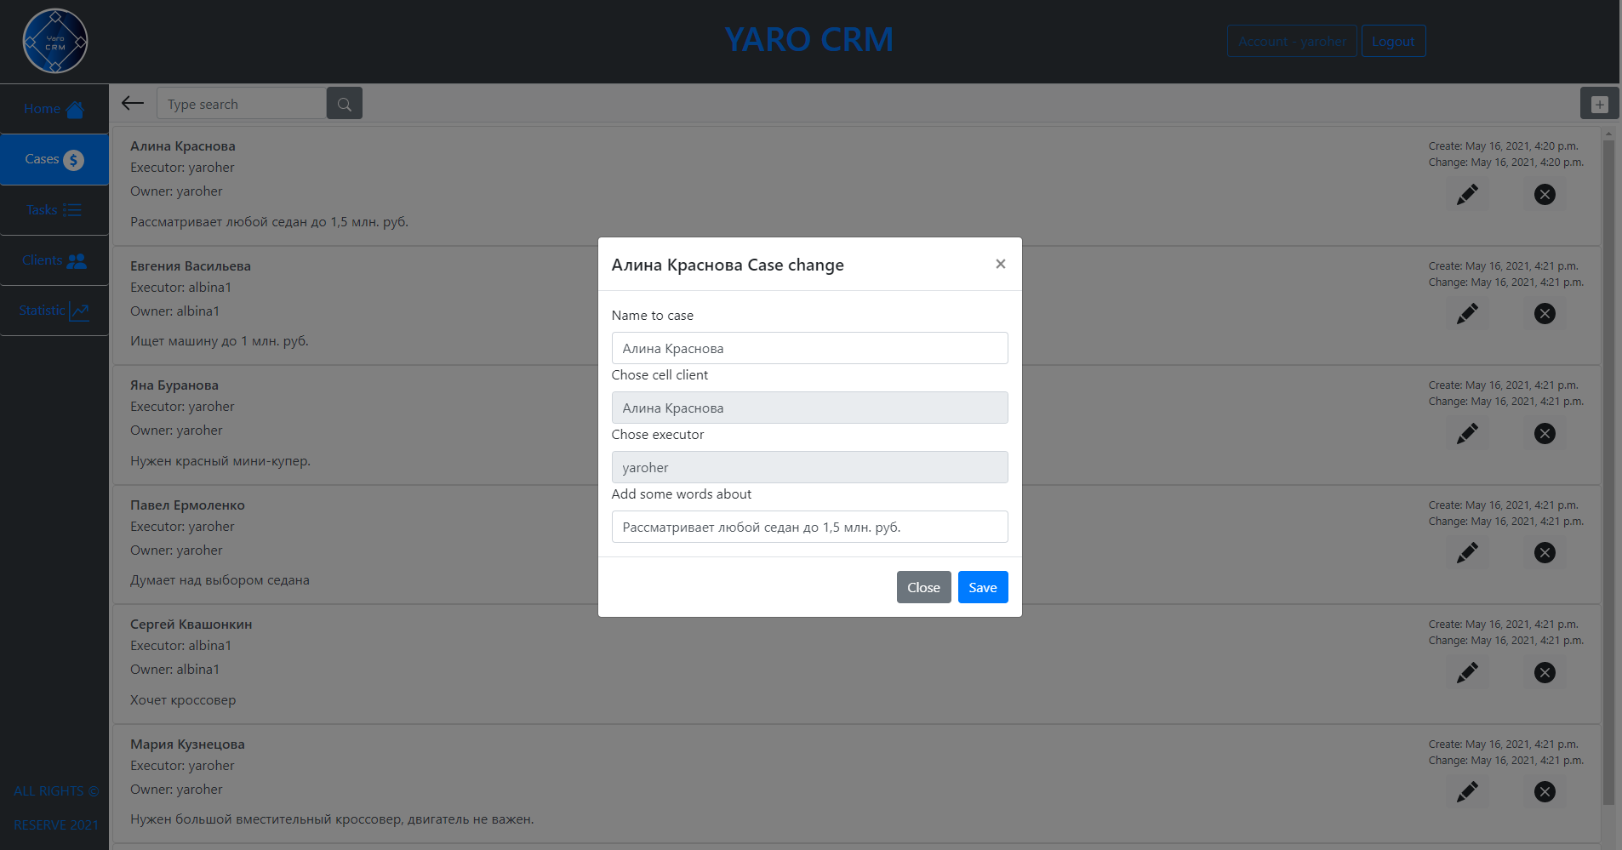

Рисунок 13 «Модальное окно изменения кейса»

*Задачи менеджеров*

Для хранения, изменения и контроля задач, поставленных менеджерам, предусмотрена страница задач. Визуально она поделена на два блока, первый отвечает за текущие задачи, а второй за отменённые или остановленные.

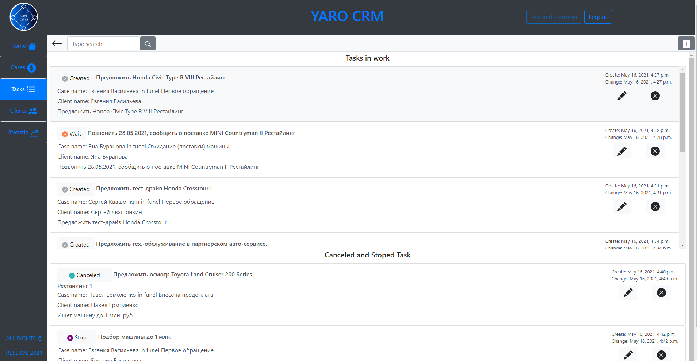

Рисунок 14 «страница задач»

В каждой из записей содержится вся необходимая информация о каждой конкретной задаче. Их изменение доступно всем менеджерам компании.

Для работы с ними также предусмотрены модальные окна и операции

удаления 

изменения 

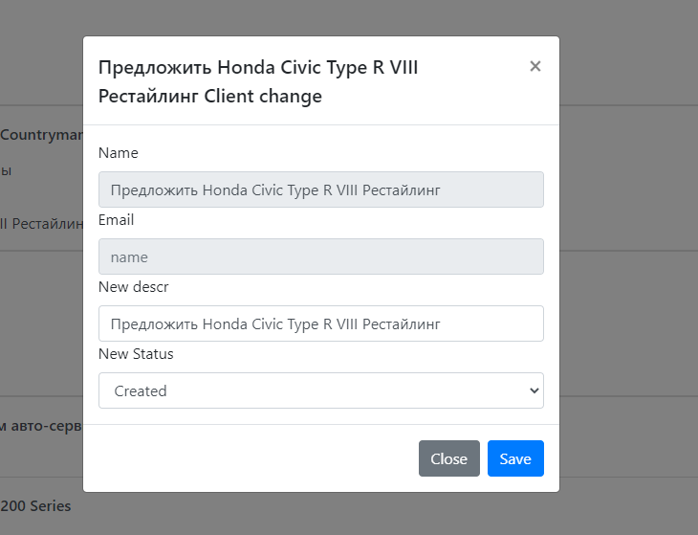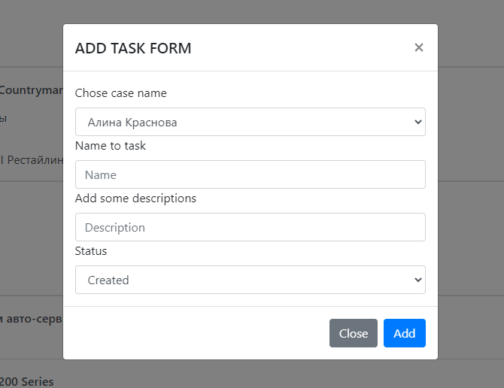 и добавления 

Рисунок 15«Модальные окна работы с задачами»

*Все клиенты*

Данная страница представляет собой сводную информацию о всех клиентах содержащихся в системе.

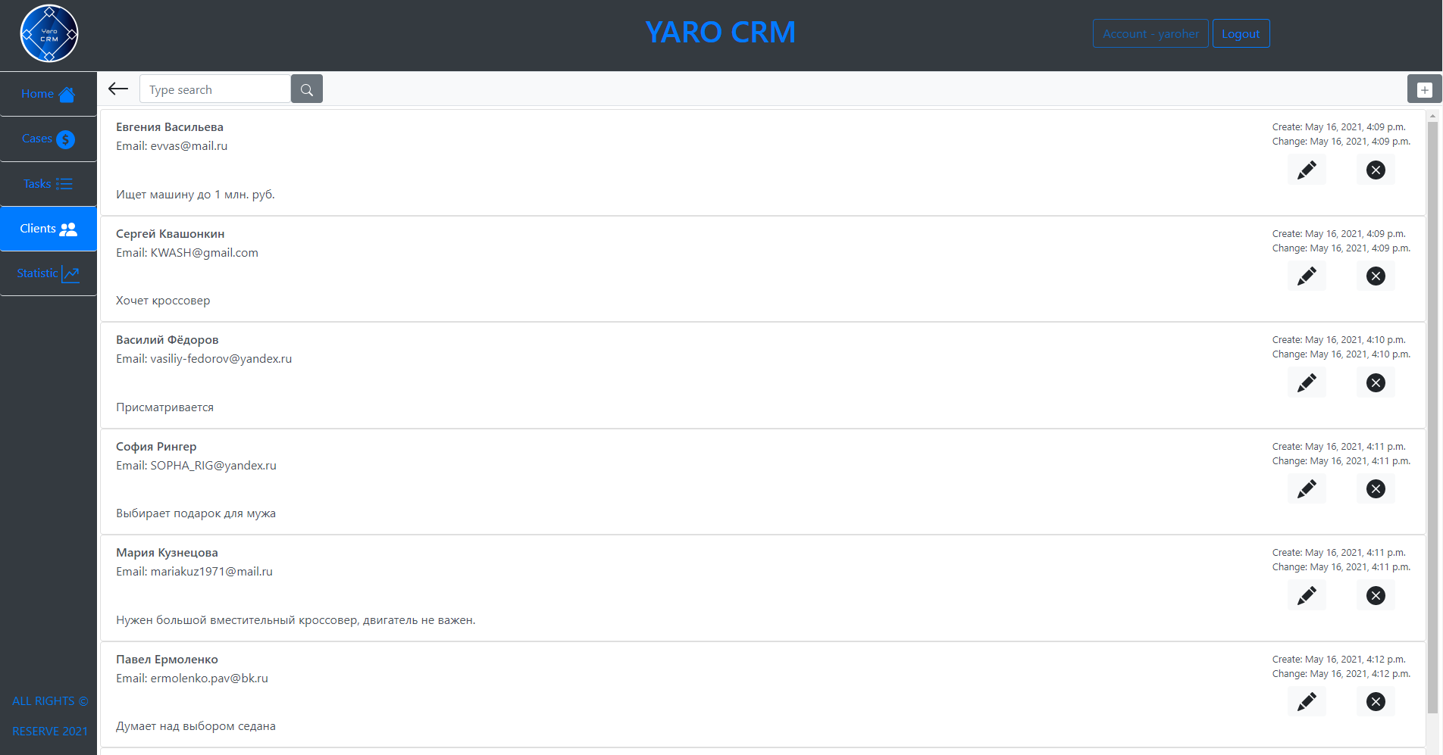

Рисунок 16 «страница всех клиентов»

Для неё также созданы все операции создания изменения и удалоения.

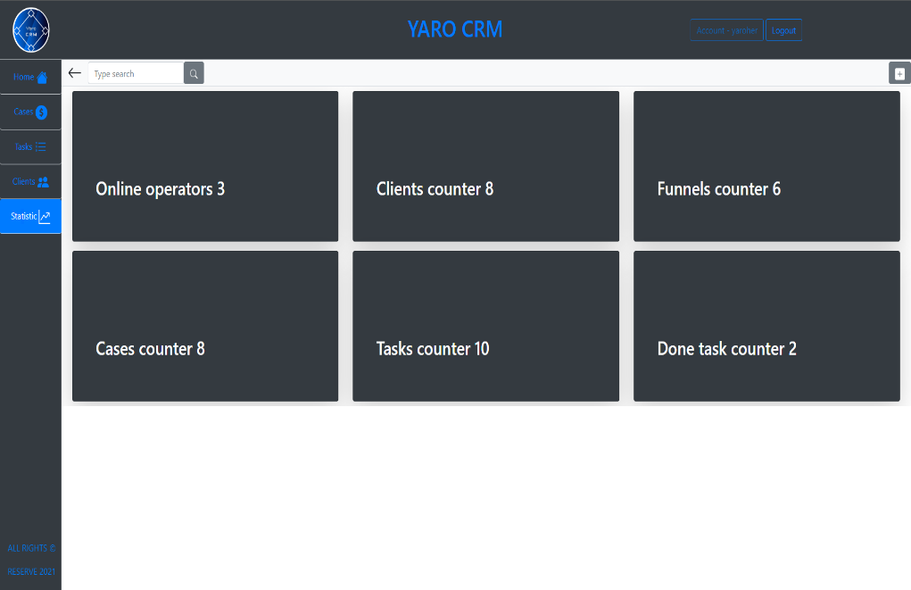*Статистика системы.*

Используя данную страницу все в компании могут узнать о нынешнем состоянии системы и бизнес процессов. Её внешний вид и содержание могут быть изменены в процессе доработки и изменения системы под конкретную компанию.

Рисунок 17 «страница статистики»

**ТЕСТИРОВАНИЕ**

Для проверки работоспособности системы было проведено несколько различных типов тестирования системы. По результатам тестирования не было выявлено критических недостатков системы.

Одним из видов тестирования является нагрузочное – то как система справляется с потоком пользователей, совершающих различные действия.

Для осуществления такой проверки был использован инструмент WRK – программное обеспечение для реализующее эмуляцию нагрузки на сервер.

wrk -t12 –c100 -d30s <http://192.168.1.149:8000/workplace> - команда для запуска тестирования, где –

t12 это двенадцать потоков в которых будет работать утилита.

с100 количество подключений к серверу.

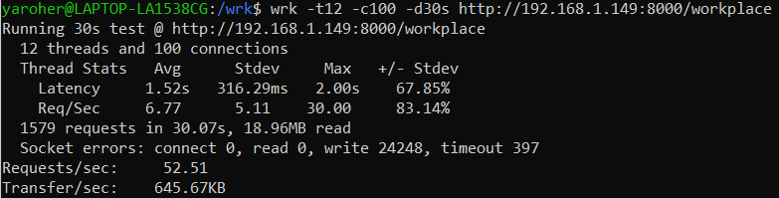d30 время тестирования.

Рисунок 2.3.1 «нагрузочное тестирование»

В результате работы программы получим:

1. 52.51 запросов в секунду обрабатывает сервер
2. За время теста было обработано 1579 запросов
3. Не выявлено ошибок ответов
4. 645.67 килобайт данных в секунду передаёт сервер.

Также было проедено интуитивное (ad-hoc) мануально тестирование интерфейса системы выраженное в проверки взаимодействия пользователя (оператора) с каждым элементом клиенткой стороны программного обеспечения. По результатам ручного тестирования не было выявлено недостатков и непонятных для конечного пользователя аспектов системы.

**ВЫВОД**

В соответствии с техническим заданием, разработана автоматизированная система управления взаимоотношениями с клиентами (CRM), использующая технологии Python и Django.

Целью работы является разработка программного обеспечения, реализующего стратегию CRM.

На основании анализа предметной области определены требования к структуре системы, в том числе её автоматизированной базы данных.

Это позволило сформировать дизайн – макет интерфейса системы и осуществить его программную реализацию.

Основным этапом выполненной работы явилось создание программного обеспечения на языке высокого уровня с использованием технологий Python

и Django.

Для подтверждения работоспособности программного обеспечения проведено его тестирование, которое показало положительные результаты.

На основании изложенного, выполненная работа соответствует техническому заданию в полном объёме.